**UNIVERSIDAD NACIONAL DE INGENIERÍA**

**Documento base para Actualización de Manual de Estructura y Manual de Funciones**

**2018**

**DIVISIÓN DE PLANIFICACIÓN**

**Y EVALUACIÓN**

**INSTITUCIONAL (DPEI)**

**Tabla de Colaboradores**

|  |  |
| --- | --- |
| **Nombres y Apellidos** | **Cargo** |
|  |  |
|  |  |
|  |  |

Nota revisado por Doris el dia 5 de marzo

**Índice**

**Página**

1. Introducción 4

2. Documento de Creación 5

3. Misión 5

4. Visión 5

5. Fines y objetivos 5

6. Organigrama Estructural 5

7. Organigrama de Cargos 5

8. Funciones 5

9. Tabla de Cargos 5

10.Fichas Ocupacionales 5

1. Introducción

El presente documento contiene la información de la División de Planificación y Evaluación Institucional (DPEI), para contribuir a la actualización del Manual de Estructura y el Manual de Funciones UNI.

La información incluye:

1. Documento de Creación
2. Misión
3. Visión
4. Fines y objetivos
5. Organigrama Estructural
6. Organigrama de Cargos
7. Funciones
8. Tabla de Cargos
9. Fichas Ocupacionales
10. Documento de Creación

La División de Planificación y Evaluación Institucional (DPEI) fue creado mediante el acuerdo 238, con fecha del 12 de marzo del año 2003, con el nombre de Programa de Planificación y Evaluación Institucional. Fue denominada como División, en el acuerdo número 2, inciso A. Modificaciones y Rectificaciones, numeral 13, de la sesión extraordinaria número 13-2014 del Consejo Universitario de la UNI, realizada el 03 de octubre del año 2014, según certificación de la sesión emitida el 07 de octubre de 2014, en la cual se cita:

Modificar el numeral 1 del Acuerdo de Rectoría No. 238 de fecha 12 de marzo del año 2003 donde se crea el Programa de Planificación y Evaluación Institucional de la Universidad Nacional de Ingeniería, adscrito a la Rectoría. También se modifica el Acuerdo No. 2 del Acta de Consejo Universitario 09-2014 del 09-07-2014, referido a los cargos directivos, en todo aquello que diga Programa de Planificación y Evaluación Institucional.

*Debiendo leerse como: División de Planificación y Evaluación Institucional. Esta División se adscribe a la Rectoría, manteniendo la misma estructura interna.*

Mediante el Acuerdo de Rectoría No. 420 del 13 de febrero del 2017 Se delega la atención directa del programa de Planificación y Evaluación Institucional al Vice rector General de la UNI. Posteriormente en el acuerdo número 2, inciso A. Modificaciones y Rectificaciones, numeral 14, de la sesión extraordinaria número 13-2014 del Consejo Universitario de la UNI, realizada el 03 de octubre del año 2014, según certificación de la sesión emitida el 07 de octubre de 2014, en la cual se cita:

Modificar el acuerdo de Rectoria 420 del 13 de febrero 2007. El acuerdo debe leerse como:

Delegar la atención directa de la División de Planificación y Evaluación Institucional al Vice rector General de la UNI.

1. Misión

La División de Planificación y Evaluación Institucional, es una Instancia de la UNI que Planifica, Dirige, Coordina y Acompaña el Proceso de Planificación Estratégica y Operativa; desde la Formulación, Seguimiento, Análisis Estadístico hasta la Evaluación Institucional, que contribuye en las relaciones e intercambios a lo interno y externo de la Universidad, la toma de decisiones oportunas, la mejora continua y rendición social de cuentas.

1. Visión

La División de Planificación y Evaluación Institucional, es una Instancia que contribuye a la mejora continua de la gestión institucional, al aseguramiento de la calidad y rendición social de cuentas de la Universidad Nacional de Ingeniería, ante las instancias correspondientes.

1. Fines y objetivos

Los fines y objetivos de la División de Planificación y Evaluación Institucional (DPEI) son:

* Promover la cultura de Planificación, Seguimiento y Evaluación Institucional
* Administra las acciones de la Planificación Estratégica y Operativa Institucional.
* Capacitar y brindar acompañamiento a los responsables de áreas sobre el proceso de la Planificación Estratégica y Operativa desde la formulación, seguimiento, análisis estadístico y evaluación.

1. Organigrama Estructural

La estructura actual de DPEI es:

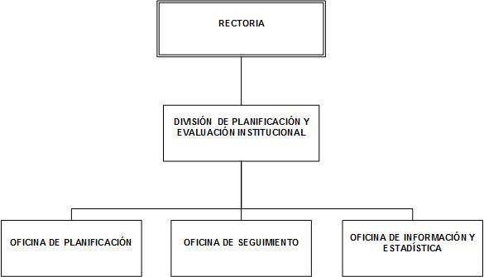

1. Organigrama de Cargos

Los cargos de DPEI y su jerarquía se representan en el organigrama siguiente:

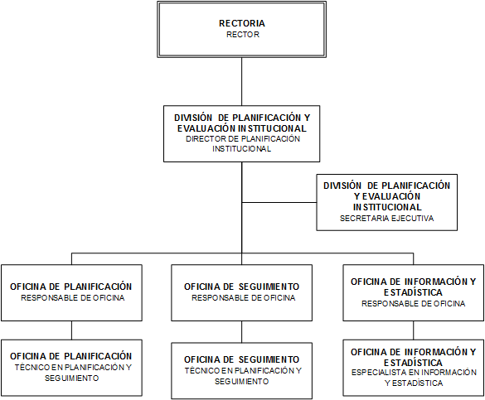

1. Funciones

Las funciones de DPEI son: (REVISAR: que den respuesta a los fines y objetivos. Redactas en presente indicativo y ordenar.)

Funciones de La División de Planificación y Evaluación Institucional

* 1. Administra las acciones de la planificación estratégica, planificación operativa, seguimiento institucional, indicadores de gestión, gestión de riesgo, estadísticas y evaluación.
  2. Elabora propuestas de procedimientos y criterios para la planificación institucional.
  3. Garantiza el cumplimiento de las políticas, normas y disposiciones dictadas por el Consejo Universitario relacionadas a la planificación institucional.
  4. Integra el Plan de Mejora a la Planificación Institucional.
  5. Capacita y acompaña a las distintas áreas de la Universidad en el uso y manejo del Sistema Informático de Planificación, Presupuesto y Seguimiento Institucional (SIPPSI) en Planificación Operativa Anual, Indicadores de gestión, Gestión de Riesgo, Seguimiento al POA y Estadísticas CNU.
  6. Analiza los resultados de la planificación de cada área de la universidad, así como la elaboración de informes trimestrales, anuales e informe físicos financieros trimestrales y anuales enviados a las instancias correspondientes.
  7. Resguarda la información física de los procesos de Planificación Institucional, Seguimiento Institucional, Indicadores de Gestión, Estadísticas y Evaluación de la Planificación Estratégica y Planificación Operativa de la UNI.
  8. Realiza anualmente el análisis de la planificación operativa institucional y por área, antes de su aprobación; proponiendo los ajustes correspondientes.
  9. Mantiene comunicación con todas las áreas de la UNI para brindar información en relación al proceso de Planificación Institucional y los subprocesos de Planeación Estratégica, Planeación Operativa, Seguimiento Institucional y Estadísticas Institucionales; así como los procedimientos transversales tales como Indicadores de Gestión, Gestión de Riesgos. Evaluación de la Planificación Estratégica y Planificación Operativa. Con el fin de obtener retroalimentación para la mejora continua.



* 1. Administra el módulo de Planificación, Seguimiento, Gestión de Riesgo, Indicadores, Estadística y Evaluación del Sistema informático del SIPPSI.

1. Tabla de Cargos

|  |  |  |
| --- | --- | --- |
| CÓDIGO | CARGO | ÁREA |
| 01 – 31 – 00 – 00 | DIRECTOR DE PROGRAMA INSTITUCIONAL | DIVISIÓN DE PLANIFICACIÓN Y EVALUACIÓN INSTITUCIONAL |
| 01 – 31 – 00– 01 | SECRETARIA EJECUTIVA | DIVISIÓN DE PLANIFICACIÓN Y EVALUACIÓN INSTITUCIONAL |
| 01 – 31 – 01 – 00 | RESPONSABLE DE OFICINA | OFICINA DE PLANIFICACIÓN |
| 01 – 31 – 01 – 01 | TÉCNICO EN PLANIFICACIÓN Y SEGUIMIENTO | OFICINA DE PLANIFICACIÓN |
| 01 – 31 – 02 – 00 | RESPONSABLE DE OFICINA | OFICINA DE SEGUIMIENTO |
| 01 – 31 –02 – 01 | TÉCNICO EN PLANIFICACIÓN Y SEGUIMIENTO | OFICINA DE SEGUIMIENTO |
| 01 – 31 – 03 – 00 | RESPONSABLE DE OFICINA | OFICINA DE INFORMACIÓN Y ESTADÍSTICA |
| 01 – 31 –03 – 01 | ESPECIALISTA EN INFORMACIÓN Y ESTADÍSTICA | OFICINA DE INFORMACIÓN Y ESTADÍSTICA |

1. Fichas Ocupacionales

Adjunto a este documento se presentan las fichas ocupacionales de cada uno de los cargos que conforman el área según el orden de la tabla anterior.